RAVATHERM XPS X MR Mauerrandstreifen

Ravago Building Solutions Germany

Eigenschaften

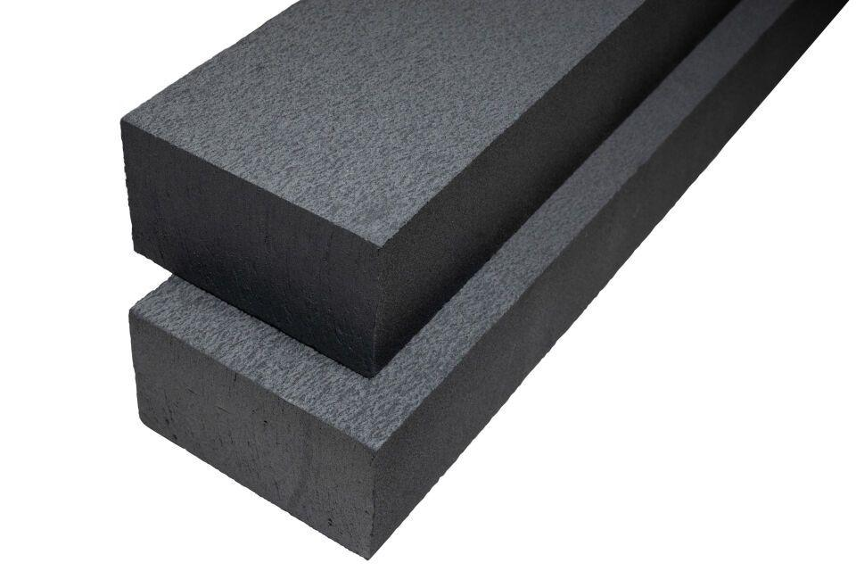

Anwendungsgebiet Wärmedämmstoff

WAB, WAP, WZ

Ausführung

Platte

Farbton

grau

Oberfläche

gefräst

Produkt

Dämmplatte

Werkstoff

Extrudiertes Polystyrol (XPS)

Breite (mm)

80,00

Länge (mm)

1.250,00

Stärke (mm)

140,00 - 180,00

Brandverhalten

E

Frei von Fluor(chlor)kohlenwasserstoffen

FCKW-frei, HFCKW-frei, HFKW-frei

Kantenausführung

glatt

Bemessungswert Wärmeleitfähigkeit (W/(m\*K))

0,03

Dichte (kg/m³)

33,00

Druckfestigkeit (N/mm²)

0,30

Nennwert der Wärmeleitfähigkeit (W/(m\*K))

0,03

Zugfestigkeit (N/mm²)

0,10